福建理工大学计算机科学与数学学院
实验报告
2025 – 2026 学年第 1 学期 任课老师： 王峰
课程名称 | 应用密码学 | 班级 | 网安2202 | 学号 | 3220812128 | 姓名 | 章百琪
实验题目 | 实验3、RSA公钥加密算法 |  | 实验时间: | 实验日期：  提交日期：
实验目的
- 通过编程掌握公钥加密算法的一般过程。
- 加深公钥加密算法RSA的理解。

实验内容
- 利用JAVA语言或者C语言编程实现RSA加解密算法。要求满足如下功能：
①输入两个素数，然后生成一个随机数，计算出随机数的逆元，然后保存这些信息；
②选择加密，则输入明文，计算出密文；
③选择解密，则输入密文，计算出明文。

2、密钥生成中求逆运算利用扩展的欧几里得算法（P97）。
3、加解密中的摸指数运算利用快速指数算法（P115）。
4、测试数据选取例4-27（P114），并按照例4-27的编码方式和分组长度。
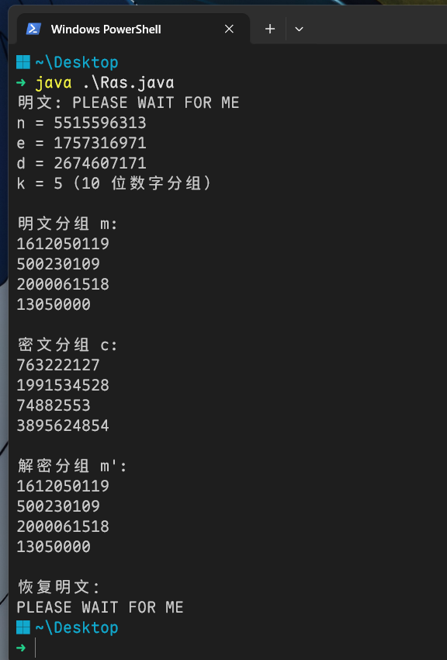
源代码：
import java.math.BigInteger;
import java.util.*;

public class Example427 {

// 扩展欧几里得算法
static BigInteger[] extendedGCD(BigInteger a, BigInteger b) {
if (b.equals(BigInteger.ZERO)) {
return new BigInteger[]{a, BigInteger.ONE, BigInteger.ZERO};
}
BigInteger[] res = extendedGCD(b, a.mod(b));
BigInteger g = res[0];
BigInteger x = res[2];
BigInteger y = res[1].subtract(a.divide(b).multiply(res[2]));
return new BigInteger[]{g, x, y};
}

// 快速模指数
static BigInteger modPow(BigInteger base, BigInteger exp, BigInteger mod) {
BigInteger result = BigInteger.ONE;
BigInteger b = base.mod(mod);
BigInteger e = exp;

while (e.compareTo(BigInteger.ZERO) > 0) {
if (e.testBit(0)) {
result = result.multiply(b).mod(mod);
}
b = b.multiply(b).mod(mod);
e = e.shiftRight(1);
}
return result;
}

// 两位十进制编码（A=01 ... Z=26，空格=00）
static List<BigInteger> encode(String text, int k) {
text = text.toUpperCase();
StringBuilder sb = new StringBuilder();

for (char c : text.toCharArray()) {
if (c == ' ') sb.append("00");
else if (c >= 'A' && c <= 'Z')
sb.append(String.format("%02d", c - 'A' + 1));
else
throw new RuntimeException("非法字符：" + c);
}

int blockLen = k * 2;
while (sb.length() % blockLen != 0) {
sb.insert(sb.length(), "0");
}

List<BigInteger> blocks = new ArrayList<>();
for (int i = 0; i < sb.length(); i += blockLen) {
blocks.add(new BigInteger(sb.substring(i, i + blockLen)));
}
return blocks;
}

// 两位十进制解码
static String decode(BigInteger m, int k) {
int digits = k * 2;
String s = String.format("%0" + digits + "d", m);

StringBuilder out = new StringBuilder();
for (int i = 0; i < digits; i += 2) {
int v = Integer.parseInt(s.substring(i, i + 2));
if (v == 0) out.append(" ");
else out.append((char) ('A' + v - 1));
}
return out.toString();
}

public static void main(String[] args) {

System.out.println("=== 例 4-27 复现 ===");

// 教材例 4-27 的参数
BigInteger n = new BigInteger("5515596313");
BigInteger e = new BigInteger("1757316971");
BigInteger d = new BigInteger("2674607171");

String plaintext = "PLEASE WAIT FOR ME";
int k = 5;

System.out.println("明文: " + plaintext);
System.out.println("n = " + n);
System.out.println("e = " + e);
System.out.println("d = " + d);
System.out.println("k = " + k + "（10 位数字分组）");

// 编码
List<BigInteger> mblocks = encode(plaintext, k);
System.out.println("\n明文分组 m:");
for (BigInteger mb : mblocks) {
System.out.println(mb);
}

// 加密
System.out.println("\n密文分组 c:");
List<BigInteger> cblocks = new ArrayList<>();
for (BigInteger mb : mblocks) {
BigInteger c = modPow(mb, e, n);
cblocks.add(c);
System.out.println(c);
}

// 解密
System.out.println("\n解密分组 m':");
List<BigInteger> decblocks = new ArrayList<>();
for (BigInteger cb : cblocks) {
BigInteger m = modPow(cb, d, n);
decblocks.add(m);
System.out.println(m);
}

// 解码
System.out.println("\n恢复明文：");
StringBuilder recovered = new StringBuilder();
for (BigInteger mb : decblocks) {
recovered.append(decode(mb, k));
}
System.out.println(recovered.toString().trim());
}
}

实验总结
本次实验通过 Java 复现教材例 4-27 的 RSA 加密与解密过程，使我对 RSA 算法的关键步骤有了直观而深入的理解，包括利用扩展欧几里得算法求私钥指数、使用快速模指数实现大整数加解密运算，以及按教材要求对明文进行两位十进制编码和分组处理。通过程序成功得到与教材完全一致的编码结果、密文分组和解密后的明文，证明实现正确可靠。实验过程中也加深了我对 BigInteger 大整数运算的掌握，并更加明确了 RSA 安全性依赖大整数分解困难性的原理。总体而言，本实验帮助我将 RSA 理论与实际编程实现紧密结合，提高了对公钥密码体系的理解与应用能力。
教师评阅意见
教师： 年 月 日

